نسرین عبداله: آزادی رقه را به اوجالان و زنان جهان تقدیم می‌کنیم!

بهرام رحمانی
bahram.rehmani@gmail.com

در رابطه با وضعیت بغرنج منطقه به خصوص در سوریه، روژاوا، آزادی رقه، عراق، اقلیم کردستان عراق، ترافیک سنگین دیپلماسی سیاسی - نظامی متعددی مابین تهران و آنکارا و عراق و هم‌چنین سوریه و لبنان برقرار است.
هدف اصلی آن‌ها، ضربه زدن به مردم کرد در خاورمیانه، به‌ویژه روژاوا، پ.ک.ک، پژاک و حتا نیروی کرد ایرانی مستقر در اقلیم کردستان عراق است. تهدید نیروهای دموکراتیک سوریه پس از آزادی رقه توسط سرلشکر محمد باقری، رییس ستاد کل نیروهای مسلح ایران در سوریه، و قبل از آن در ترکیه، علی‌اکبر ولایتی نماینده خامنه‌ای در امور بین‌الملل در لبنان، تهدیدات عراق و ترکیه و اخیر اخیرا نیز حمله جنگنده‌های ترکیه به آسوس با همکاری حکومت اسلامی ایران، نمونه‌های عیان این توافقات است. به‌نظر می‌رسد حکومت‌های ترکیه و ایران بر علیه روژاوا، پ.ک.ک و پژاک به توافق رسیده‌اند.

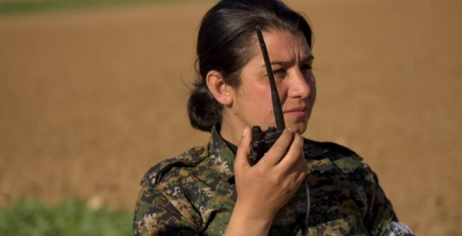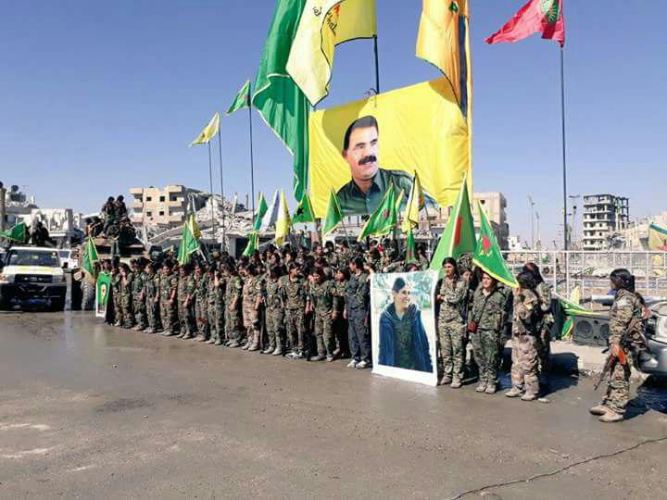
جشن آزادی رقه در میدان مرکزی این شهر نسرین عبداله

نیروهای دموکراتیک سوریه (QSD)‌، پس از 135 روز جنگ بی‌وقفه، رقه را از اشغال داعش آزاد کردند. میدان مرکزی رقه که جشن آزادی آن، با حضور صدها تن از یگان‌های مدافع زنان(YPJ)‌ برگزار شد با پوستر عبداله اوجالان و پرچم‌های YPG، YPJ، اتحاد زنان شنگال‌ (YJŞ)و پرچم سوریه دموکراتیک تزئین شده بود.
در حالی که این حرکت توجه رسانه‌های جهانی را به خود جلب کرده بود یک کنفرانس مطبوعاتی نیز در میدان «ال نسیم» رقه که در سال 2014، شاهد رژه نیروهای داعش با تانک و توپ و شلاق زدن و گردن زدن بود، برگزار گردید.
در میدانی که شعارهایی چون «زنده باد مقاومت یگان‌های زنان»، «زنده باد مقاومت شنگال» و شعارهایی که در حمایت از عبداله اوجالان داده می‌شد، زنان پیکارگر به جشن و پایکوبی پرداختند.
«نسرین عبداله - Nasrin Abdillah» فرمانده یگان‌های مدافع خلق زنان‌‌(YPJ-ی.پ.ژ)، در جشن آزادی رقه، بیانیه‌ای را به زبان عربی قرائت کرد که از ترجمه ترکی آن به فارسی برگردانده‌ام.
نسرین عبداله، فرمانده «YPJ»، پیروزی رقه را به عبداله اوجالان رهبر خلق کرد تبریک گفت و یاد جان باختگان را گرامی داشت.
نسرین، به عزم و اراده محکم زنان و هم‌چنین ابراز احساسات و همبستگی مردم عرب و کرد تاکید کرد. نسرین گفت: «رژیم مردسالار، زندگی زنان را کنترل می‌کند. این رژیم با راه‌اندازی جنگ، سعی دارد حاکمیت خود را طولانی کند. این رژیم، با وجود بحران‌های مختلف، به خونریزی خود ادامه می‌دهد. در چنین شرایطی، زنان بهای سنگینی می‌پردازند. تاریخ زندگی زنان، مملو از تلخ کامی‌ها، رنج‌ها و در عین حال مبارزه و مقاومت است. از چهارم مارس 2013 که یگان‌های مداقع زنان‌(YPJ) تشکیل شده، تاریخ نوینی در زندگی زنان آغاز شده است.
نسرین عبداله، تاکید کرد که تاریخ ی.پ.ژ، مملو از مبارزات درخشان است که زنان آگاهانه به‌عهده گرفته‌اند؛ سرآغازی برای پایان دادن به رنج‌هاست؛ آخر زنان در همه عرصه‌های سیاسی، اجتماعی، فرهنگی و نظامی، راه‌کارها و آلترناتیوهای خود را در مقابل حاکمیت مردسالار قرار داده‌اند. راه‌کار این زنان، الگویی برای یک زندگی خلاق در میان زییایی‌هاست. تشکیل نیروهای رزمنده زنان، جوابی محکم به همه نیروهایی است که در سوریه حضور دارند.
ما یگان‌های مدافع خلق‌(‌YPG) و نیروهای سوریه دموکراتیک‌(‌(QSD، شانه به شانه هم دادیم و این پیروزی را به دست آوردیم. از این‌رو، YPJ در حمله رقه، به امید همه زنان سوریه تبدیل شد. بین خلق‌های کرد و عرب و غیره پایه‌های را رفاقت کاشت. این نیروهای ما، با یک اراده راسخ و بزرگ به جنگ پرداخت و جایگاه واقعی خود را در راه پیکار برای آزادی پیدا کرد.
به‌روشنی می‌توانیم بگوییم که تشکیل یگان‌های مدافع خلق زنان در مقابل نیروهایی چون احرار الشام، ال نصره و داعش، گامی بزرگ و دستاوردی مهم برای جامعه سوریه محسوب می‌شود. به‌گفته نسرین، رفیق وارشین جان خود را در راه رهایی و مقاومت زنان فدا کرد. از آن تاریخ تاکنون، نیروهای ما به امید همه زنان سوریه تبدیل شد. از آن تاریخ تاکنون زنان سوریه، به پا خواستند و با عضویت در یگان‌های پیکارگر زنان، رزم و پیروزی را در مقابل همگان قرار دادند.
نسرین با به زبان آوردن بخشی از راه‌های مقاومت زنان، افزود: «لشکر زنان ما، از همان آغاز کارش نقش پیشرو را عهده‌دار شد و در مقابل متجاوزان، یک مبارزه و مقاومت بی‌نظیر و هدفمندی را پیش برد. زیباترین نمونه آن، رفیق‌مان ارین سیرکان است که سنبل توانایی و فداکاری است. پیام جان باختگانی چون شرین، سوزدار، حابون، سیلاوا، زوران و ده‌ها زن راه آزادی، این است که راه‌پیمایی‌شان هرگز قطع نخواهد شد.»

عبداله تاکید کرد که «YPJ» برای حمله به رقه و آزادی آن، داری یک عقیده و استراتژی بود. نیروهای‌مان از همان آغاز، در خط مقدم جبهه، نقش فعالی را به‌عهده گرفت.
نسرین عبدالله در پایان سخنان خود تاکید کرد: به متجاوزان در جایی ضربه کاری وارد کردیم که پایتخت خود نامیده بودند. در این پیکار، حرمت زنان ایزدی را که به زیر پا انداخته بودند بار دیگر به اوج آسمان‌ها رساندیم. هزاران زن و کودک ایزدی که اسیر داعش بودند به آغوش آزادی برگرداندیم. در جنگ آزادی رقه، زنان عرب با دو واحد حضور فعالی داشتند؛ و هم‌چنین یک واحد از زنان شنگال، که انتقام خود را گرفتند.
در جنگ رقه، 450 هزار شهروند غیرنظامی را از اسارت مهاجمان نجات دادیم و به مناطق امن رساندیم. در حمله تاریخی برای آزادی رقه، 30 زن رزمنده ما جان باختند. آزادی کامل رقه را به همه زنان جهان تقدیم می‌کنیم.
جشن آزادی رقه با جشن و پایکوبی و با سر دادن شعارهایی چون «زن، زندگی، آزادی»، زنده باد اوجالان و... ادامه یافت.
***
یگان‌های مدافع زنان تحت فرماندهی نسرین عبداله، علاوه بر مبارزه علیه داعش، مهم تر از همه برای تغییر بینش پدرسالارانه در این نیرو تلاش می‌کنند، البته نه با هدف به قدرت رسیدن، بلکه برای تغییر جامعه و رشد همه شهروندان آن است.
کم‌تر از یک هفته پس از بازپس‌گیری شهر رقه، ائتلاف نیروهای کرد و عرب با عبور از رود خابورنیروهای داعش را از یکی از بزرگ‌ترین میدان‌های نفتی سوریه عقب راند.
مرکز اطلاع رسانی نیروهای سوریه دموکراتیک اعلام کرده که نیروهای کُرد و عرب در تداوم عملیات «طوفان جزیره» میدان نفتی «العمر» در جنوب شرق استان دیر الزور را به کنترل خود در آورده‌اند.
این میدان در 10 کیلومتر شرق شهر المیادین واقع شده و پس از میدان نفتی «التنک» بزرگ‌ترین میدان نفتی سوریه بوده و تا پیش از بحران سوریه روزانه 30 هزار بشکه نفت از این میدان استخراج می‌شد.
میدان نفتی العمر و دیگر میدان های نفتر استان دیرالزور در سال 2013، توسط شماری از نیروهای جهادی از جمله «جبهه النصره، گردان اخلاص و جیش الاسلام» تصرف شد و کم‌تر از یک سال بعد نیز با عقبنشینی این گروه‌ها به کنترل نیروهای داعش در آمد.
ائتلاف سوریه دموکراتیک اواخر ماه سپتامبر نیز میدان نفتی دیرو در شمال دیر الزور و مرکز پمپاژ و پالایش نفت میدان های الجفرا را به کنترل خود در آورده بودند.
میزان استخراج نفت از میدان نفتی العمر از پس از آن‌که به کنترل نیروهای داعش در آمد به کم‌تر از 20 هزار بشکه در روز کاهش یافت.
این گروه پس از تسلط بر میادین نفتی دیر الزور از طریق قاچاق نفت استخراجی به ترکیه و دیگر کشورهای منطقه روزانه بیش از دو نیم میلیون دلار درامد کسب می‌کرد.
اکثر میادین نفتی سوریه در دو استان دیرالزور، حسکه و الرقه واقع شده‌اند. با تسلط ائتلاف سوریه دموکراتیک بر میدان نفتی العمر هم اکنون بیش از دو سوم مجموع ذخایر نفتی و میدان‌های نفتی سوریه تحت کنترل این ائتلاف هستند.
پیش‌تر ارتش سوریه در تلاش بود با پیشروی به‌سوی جنوب استان دیرالزور یک‌بار دیگر میدان‌های نفتی العمر و التنک را به کنترل خود در آورد.
عملیات «طوفان جزیره» از بامداد روز 9 سپتامبر با هدف آزاد سازی بخش های شرقی استان دیرالزور تحت فرماندهی نیروهای سوریه دموکراتیک و شورای نظامی دیرالزور آغاز شده و هم‌چنان ادامه دارد. فرماندهان شورای نظامی دیرالزور اعلام کرده‌اند که این عملیات تا بازپس‌گیری مناطق شرق رود فرات و شهر ابو کمال ادامه خواهد داشت.

هم‌چنین نیروهای سوریه دمکراتیك، هم‌چنین عملیاتی را برای آزادسازی حومه شرقی فرات از قریب دو ماه پیش آغاز کرده‌اند.
الهام احمد ریاست مشترک مجلس سوریه دمکراتیك، در همین رابطه طی سخنانی در شهر «طبقه» گفته است که رقه و مناطق آزاد شده را مردم بومی آن در یک سیستم غیر مرکزی اداره خواهند کرد و حاکمیت رژیم به این نواحی باز نخواهد گشت.
عملیات «تندباد جزیر» در 56 مین روز خود با پیشروی‌های مبارزان ادامه دارد. میدان نفتی تَنک حومه دیرالزور به تمامی از اشغال تبه‌کاران داعش آزاد شد. دست‌کم 24 تن از آن‌ها کشته شدند.
فرت نیوز، دوشنبه 13 نوامبر 2017، این خبر را منتشر کرده، نوشته است: «مبارزان ق.س.د طی درگیری‌های شدید دو روزه با بین تبه‌کاران داعش توانستند میدان نفتی تَنک در 35 کیلومتری حومه شهر دیرالزور را از اشغال تبه‌کاران داعش آزاد کنند.»
***
نسرین عبداله در تاریخ 27 مرداد 1396، گفته بود 90 زن ایزدی را از چنگال تروریست‌های داعش در شهر الرقه سوریه آزاد کردیم.
نسرین عبداله در شمال سوریه با اعلام این مطلب به آژانس خبری«شارپرس» در اربیل گفت: نیروهای مدافع خلق موفق شده‌اند تاکنون 90 زن ایزدی اهل سنجار در استان نینوای عراق را که از آن‌ها به‌عنوان کنیز و برده‌های جنسی استفاده می‌شد، از دست تروریست‌ها در شهر رقه آزاد کنند.
وی افزود: این افراد را تحویل شورای اداری شهر سنجار داده‌ایم تا به خانواده‌هایشان بازگردانده شوند. گروه تروریستی داعش در سال 2014، میلادی با اشغال شهر سنجار در غرب موصل هزاران زن و دختر ایزدی را به اسارت گرفت و آن‌ها را به عنوان غنایم جنگی در بازارهای رقه و موصل به فروش رساند.
براساس آمار اعلام شده تاکنون 3 هزار و 48 تن از این افراد که هزار و 92 تن از آنان زن و 334 نفر مرد و 819 تن دختر و 803 پسر بودند، آزاد شده‌اند.
به‌گفته نسرین عبداله، در حال حاضر 65 شهر سوریه در کنترل نیروهای مدافع خلق است.
در خصوص درگیری این نیروها با ارتش ترکیه در شهر عفرین نیز نسرین عبدالله گفت: ارتش ترکیه بصورت متناوب اقدام به بمباران مناطق کردنشین در شهر عفرین کرده و نیروهای ما هم به آن‌ها پاسخ می دهند.
در ارتباط با مواضع آمریکا و روسیه در قبال حملات ارتش ترکیه نامبرده تاکید کرد هم آمریکا و هم روسیه را در جریان اقدامات ارتش ترکیه گذاشته‌ایم اما آن‌ها هیچ موضع‌گیری شفافی در قبال اقدامات ترکیه نداشته‌اند.
***
نسرین عبداله، در فوریه 2016، در مصاحبه‌ای با روزنامە فرانسوی زبان اومانیتە، از جمله گفته است: «ما با ترکیه 600 کیلومتر مرز مشترک داریم و این کشور برای ما یک تهدید بسیار جدی است. ما موفق شدیم که کنترل 510 کیلومتر از مرز را در دست بگیریم و تنها کنترل 90 کیلومتر از آن، در مناطق اعزاز و جرابلوس، باقی مانده است. ترکیه برای جلوگیری از کنترل ما بر روی این منطقه این مرز را کاملا بسته و از دو طرف آن را اشغال کرده است. اگر موفق شویم که این 90 کیلومتر را پس بگیریم، داعش به صورت کامل در محاصره ما قرار خواهد گرفت و دیگر نخواهد توانست نفس بکشد. چرا که این تنها جایی است که داعش می‌تواند از مسیر آن حرکت کند، وارد ترکیه شود و گروه‌ها و مواد لازم را جابجا کند.
ما ناچاریم که از مردممان دفاع کنیم. اگر نیروهای خارجی از این حملات جلوگیری نکنند، ما تمامی تجهیزاتی را که در اختیار داریم برای نجات مردم و تقویت سیستممان به کار خواهیم گرفت. مردم ما خیلی وقت‌ها هدف قتل‌عام و حتی نسل‌کشی قرار گرفته‌اند. در حال حاضر این کاری است که از طرف دولت ترکیه انجام می‌شود. متاسفانه، هیچ دولتی موضعی آشکار نگرفته است و آن‌چه را که در قبال کردها انجام می‌شود محکوم نکرده است. بر روی این 90 کیلومتر مرز، 270 روستای کردنشین واقع است که عملا هر روز قربانی حملات داعش و گروه‌های بربرشان هستند. ما نمی‌توانیم تسلیم خواسته‌های کشورهای خارجی شویم. ما وظیفه داریم که از مردم خودمان دفاع کنیم.
نسرین، درباره این که «چه کسی نیروهای SDF را رهبری می‌کند؟»
چنین جواب داده است: سیستم عملکرد نیروهایSDF، این ارتش آزاد، همانند نیروهایی که در مرکز ارتش‌های دیگر در سراسر دنیا می‌شناسیم نیست. یک گروه رایزنی متشکل از 9 نفر و یک مجمع متشکل از 35 نفر وجود دارد. این یک ساختار نظامی ولی با یک مدیریت دموکراتیک و آزاد است که بر اساس تقسیم کارها و مسئولیت‌ها پایه‌ریزی شده است. تماهی گروه‌هایی که در این ارتش آزاد به‌عنوان مبارز مشغول فعالیت هستند، در مدیریت نیروها، رایزنی و مجمع هم نقش دارند. ما به‌عنوان «ی پ ژ»، تنها زنان حاضر هستیم. ما صدها تن از زنان مبارزمان را از دست داده ایم. مشروعیت ما برای مبارزه و استقرار همه جانبه است. ما دو مسئله را در مرکز نیروهای SDF بر عهده داریم: اول، بعد انسانی، ارزش‌هایی را که زنان دارا هستند. دوم، مردان را زیر نظر داشته باشیم تا جنگ را به شیوه‌ای درست پیش ببرند، برای مصلحت عموم. ما برای این منظور این‌جا هستیم.
کمک‌های نظامی‌ای که شما دریافت می‌کنید شامل چه چیزهایی هستند؟ منظورمان ساخت باندهای فرود جدید و ... است.
نسرین عبداله: جنگ علیه داعش نیازمند هزینه‌ها و قربانیان زیادی است. در واقع، به ویژه در سال گذشته، کمک‌هایی از کشورهای ائتلاف که شامل بمباران‌های هوایی بودە، دریافت کردیم و این کمک‌ها ما را یاری کرد. و با یکدیگر به موفقیت‌های خوبی دست پیدا کردیم. ولی یک کمک عینی که بتوانم از آن اسم ببرم وجود ندارد. ما مشکلات زیادی داریم. بایستی به ما کمک شود آن هم نه تنها از نظر نظامی. ما ربات‌های نظامی نیستیم. اگر برای ما کمک می‌آورند، بایستی ساختار سیاسی ما را هم در نظر بگیرند. ما جان‌مان را بر کف نگذاشته‌ایم که تنها علیه داعش مبارزه کنیم. هدف نهایی ما تقویت سیستم دموکراتیک‌مان است.
مدت زیادی است که جایگاه خود را در حوزه‌ای دیپلماتیک با نام نیروهای نظامی دارم. شخصیت‌ها و نیروهای زیادی را از کشورهای مختلف ملاقات کرده‌ام. دائما به من می‌گویند که ما بسیار قدرتمند هستیم، ما مبارزانی عالی هستیم و علیه تروریسم می‌جنگیم و هیچ ترسی نداریم. اما در ادامه، به محض این‌که تقاضای کمک می‌کنیم، به ما جواب می‌دهند که ما یک نیروی قانونی و شناخته شده نیستیم و نمی‌توانند به ما کمک کنند! در این صورت، چرا به ما می‌گویند که ما یک دشمن مشترک داریم و شجاع هستیم؟ اعتراف می‌کنم که سر درنمی‌آوریم. هنگامی که داعش را به عقب راندیم، مستندات زیادی پیدا کردیم. بعضی از آن‌ها فلسفه نقشه‌ها و حملات‌شان را به دست می‌داد. واضح است که اولین مرحله شامل کوبانی، جزیره، عفرین بود و اهداف بعدی اروپایی بودند. کشورهایی مانند اسپانیا، آلمان، ایتالیا و فرانسه به‌طور مشخص ذکر شده بودند. برای داعش مسئله تنها خاورمیانه یا کردستان نیست. جنگی که علیه داعش انجام دادیم در حقیقت این نقشه داعش که قلمروهایی را در خارج از خاورمیانه مورد هدف قرار می‌داد در هم شکست. یادآوری می‌کنم که داعش کنترل 600 کیلومتر از مرز ترکیه را در اختیار داشت و ما موفق شدیم که 510 کیلومتر از آن را پس بگیریم. کنترل تنها 90 کیلومتر از آن باقی مانده است. اگر یک کمک عینی دریافت می‌کردیم، این قسمت را هم باز پس می‌گرفتیم و داعش دیگر نمی‌توانست پیشروی کند.
اگر ما علیه داعش نمی‌جنگیدیم و متوقفش نمی‌کردیم، می‌توانید تصور کنید که چه اتفاقی می‌افتاد؟ این نیروهای جهادی الان کجا بودند؟ آن‌ها صدها هستە خوابیده در شهرهای اروپایی دارند که به محض این‌که به اهداف‌شان در کردستان می‌رسیدند، بیدار می‌شدند و به‌طور قطع ده‌ها هزار نفر قربانی می‌گرفتند. ما نقشه‌هایشان را در هم شکستیم. ما نیرویی هستیم که مبارزه کردیم و بسیاری از فرزندانمان را در این جنگ‌ها از دست دادیم. ما کارمان را ادامه خواهیم داد. از نظر نقشه کاملا سیاسی، سیستم ما تمامی ارزش‌های دموکراتیک، شامل احترام به انجمن‌ها، اعترافات و دسته‌ها را در بر می‌گیرد. با این وجود، حالا که توافق‌هایی با سوریه در حال انجام است، ما را محروم می‌کنند. ما را قبول نمی‌کنند. انتظار دارید که چه‌طور فکر کنیم؟ مانع از این می‌شوند که در تصمیم‌گیری برای آینده‌ای که به ما هم مرتبط است دخالت داشته باشیم در حالی که ما کنترل قلمروی به اندازه سه برابر لبنان را در دست داریم. ما کمکی درخواست نمی‌کنیم. ما حق‌مان را مطالبه می‌کنیم. اگر شما از حقوق انسانی و حقوق خلق‌ها صحبت می‌کنید، پس به شما یادآور می‌شوم که ما انسان هستیم، ما یک خلق هستیم. ما برای حق زندگی آزاد بر روی قلمرومان است که دفاع می‌کنیم.
...
***
آزادی رقه، پیروزی بسیار بزرگی را نصیب نیروهای دموکراتیک سوریه کرد. از این‌رو، دشمنان این نیروها و روژاوا، به‌شدت نگران شدند به حدی که غیر از تهدیدهای دیوانه‌وار رجب طیب اروغان رییس جمهور ترکیه، حکومت اسلامی نیز ادعا کرد که نیروهای وابسته به جبهه متحد حکومت بشار اسد، به زودی رقه را پس خواهند گرفت.
آزادی رقه، علاوه بر دولت ترکیه، حتی حکومت اسلامی ایران را نیز به‌شدت نگران کرده است. علی‌اکبر ولایتی، مشاور امور بین‌المللی آیت‌اله خامنه‌ای سردمدار حکومت اسلامی ایران، که اخیرا به لبنان سفر کرده بود مدعی شد نیروهای دولتی سوریه به زودی به سمت شهر رقه خواهند رفت.
روز جمعه 12 آبان‌ماه 1396، «علی‌اکبر ولایتی» پس از ملاقات با «سیدحسن نصراله» دبیرکل حزب‌الله لبنان، با «سعدالحریری» نخست‌وزیر لبنان دیدار و گفت‌وگو کرد.
علی اکبر ولایتی پس از دیدار با مقامات حزب‌الله لبنان ادعا کرد در آینده نزدیک شاهد پیش روی نیروهای دولتی سوریه در سمت شرق فرات و آزادی رقه خواهیم بود.
اظهارات او حاکی از آن است که جبهه حکومت سوریه، ایران و حزب‌اله لبنان که از پشتیبانی روسیه برخوردار است به تصرف همه مناطق آزاد شده از دست داعش فکر می‌کند.
علی اکبر ولایتی، در حالی از آزادی رقه سخن گفته که این شهر و روستاهای اطراف آن اخیرا در عملیات چند ماهه توسط نیروهای سوریه دمکراتیک از چنگ داعش آزاد شدند.
البته ناگفته نماند که سفر ولایتی به لبنان و احتمالا تهدید حریری، باعث استعفا او شده است. به گفته حریری، حکومت اسلامی ایران، عامل بی‌ثباتی در لبنان و منطقه است.
در هر صورت بعید به نظر نمی‌آید که ارتش حکومت سوریه، سپاه پاسداران حکومت اسلامی ایران و حزب‌اله لبنان با همکاری ارتش ترکیه به نیروهای دمکراتیک سوریه و روژاوا حمله کنند. ارگ چنین حمله صورت گیرد بی‌تردید شکستی که داعش در کوبانی تجربه کرد این شکست را این بار متحدان حکومت جانی بشار اسد و ارتش ترکیه تجربه خواهد کرد!

پیش‌تر نیز باقری درباره سفری به ترکیه و سوریه، سلسه اقدامات و حتی عملیات نظامی نیز بر علیه نیروهای مدافع خلق کرد در منطقه، انجام داده بودند.
حکومت‌های ایران و ترکیه در جریان سفر سرلشکر باقری، درباره 4 موضوع مهم با یکدیگر مذاکره کرده‌اند. رسانه‌های ترکیه می‌گویند که در این سفر توافقی مهم درباره استان ادلب در سوریه صورت گرفته است.
به‌گزارش خبرگزاری‌ها، سرلشکر محمد باقری رییس ستاد کل نیروهای مسلح ایران پاسخ به دعوت رئیس ستاد ارتش ترکیه راهی آنکارا پایتخت ترکیه شد.
این سفر با موافقت خامنه‌ای و در 3 روز انجام گرفت و در آن، سرلشکر باقری دیدارهای بسیار مهمی با مقامات سیاسی - نظامی کشور ترکیه انجام داد. این سفر، از آن‌جایی که تاکنون هیچ رییس ستاد کل نیروهای مسلحی از ایران به کشوری خارجی سفر نکرده بود، از اهمیت فوق‌العاده مهمی برخوردار بود.
سرلشکر باقری را در این سفر، سردار پاکپور فرمانده نیروی زمینی سپاه، سردار رضایی فرمانده مرزبانی ناجا و جمعی از فرماندهان و مسئولان نظامی کشور، همراهی می‌کردند.
محورهای اصلی مذاکره شده با مقامات ترکیه، عبارت بودند از:
1- همه‌پرسی استقلال کردستان عراق؛ 2- مبارزه با تروریسم در منطقه - تحولات سوریه؛ 3- امنیت مرزی و مبارزه با اقدامات تروریست‌ها؛ 4- گسترش همکاری‌های دفاعی.
طرفین در این دیدارها تاکید کرده‌اند که بر مبنای ساز و کاری که در «مذاکرات آستانه» دنبال می‌شود و بر اساس مذاکرات کارشناسی که در تهران و آنکارا بین مقامات سیاسی و کارشناسان انجام می‌شود، فرایند صلح سوریه دنبال شود. طرف ایرانی هم در دیدارهای مختلف، اطلاعات «خوبی» به مقامات ترکیه در خصوص مبارزه با تروریسم و تحولات منطقه داده‌ است.
اما در همین راستا و یک روز پس از این سفر مهم، روزنامه «دیلی صاباح» نزدیک به حزب حاکم ترکیه طی گزارشی از توافق مهم ایران و ترکیه درباره سرنوشت استان ادلب خبر داد. ادلب، استانی در شمال غرب سوریه است که از مدت‌ها پیش توسط تروریست‌ها به اشغال درآمده است.
آن‌طور که دیلی صاباح خبر داده است، توافق ایران و ترکیه درباره ادلب، «دو جانبه» است اما طبق این توافق، ارتش روسیه هم در اجرای این سازوکار نقش‌آفرین خواهد بود. این خبر را خبرگزاری اسپوتنیک روسیه نیز به نقل از مقامات روس، تایید کرده است.
اما جدای از موضوعات ذکر شده، سرلشکر باقری در دیدار با مقامات نظامی ترکیه، موضوع امنیت مرزی را نیز پیگیری کرده است. با توجه به این‌که ایران در مرزهای شمال‌غربی سال‌هاست که با گریلاهای پژاک مقابله می‌کند، هماهنگی با کشور ترکیه برای مبارزه مشترک با این پژاک را که به گفته آن‌ها شاخه‌ای از حزب پ.ک.ک است، می‌تواند مثمر ثمر باشد.
نکته قابل توجه این است که، با توجه به حضور سردار محمد پاکپور فرمانده نیروی زمینی سپاه و سردار رضایی فرمانده مرزبانی کشورمان در این سفر و از آن‌جایی که مرزهای شمال‌غرب کشور در اختیار نیروی تحت امر سردار پاکپور است، هماهنگی رو در رو با مقامات ترکیه در خصوص جنگ با پژاک، برجسته است.

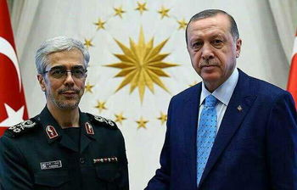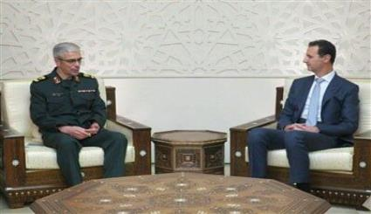

سرلشکر محمد باقری، رییس ستاد کل نیروهای مسلح ایران، روز پنج‌شنبه 27 مهر 1396 - 19 اکتبر 2017، در دمشق پایتخت سوریه با بشار اسد، رییس جمهور سوریه، دیدار کرد.
رییس ستاد کل نیروهای مسلح حکومت اسلامی ایران، که پس از سفر دو ماه پیش خود به ترکیه با محوریت «همه‌پرسی استقلال کردستان عراق»، به سوریه رفت؛ در دمشق نیز به موضوع «استقلال‌خواهی» حلق کرد پرداخت و گفت: «حاکمیت ملی و تمامیت ارضی کشورهای منطقه ایجاب می‌کند هر گروه و اقلیتی اگر خواسته‌ای داشته باشد، باید از طریق قانونی و گفت‌وگو با دولت‌های خود به آن خواسته‌ها دست یابد.»
باقری ادامه داد: «امیدواریم دیگر شاهد خطایی مانند خطای مسعود بارزانی رییس حزب دموکرات کردستان عراق، در شمال عراق نباشیم.»
باقری در حالی نسبت به «خطای بارزانی» هشدار داد که ائتلاف «نیروهای دموکراتیک سوریه»، یک روز قبل شهر رقه را از نیروهای داعش پس گرفته بودند.
وزیر خارجه سوریه اواخر ماه سپامبر سال جاری‌(2017) در واکنش به «همه‌پرسی استقلال» در اقلیم کردستان عراق گفته بود که کردها می‌توانند در داخل مرزهای سوریه از حق خودگردانی برخوردار باشند.
***
هواپیماهای جنگنده حکومت ترکیه، چهارم نوامبر 2017، کوهستان آسوس اطراف سلیمانیه- جنوب کردستان را بمباران کردند. منطقه بمباران شده آسوس در مرزهای مابین عراق و ایران واقع شده است.
آسوس منطقه خارج از عرصه دفاعی مدیا است و نیروهای پ.ک.ک هم در آن حضور ندارند. این منطقه برای اولین‌بار از سوی جنگنده‌های ترکیه مورد حمله قرار گرفته است. منابع موثق اعلام کرده‌اند که ساعاتی قبل از حمله جنگنده‌های حکومت ترکیه، پهبادهای جاسوسی حکومت اسلامی ایران در آسمان این منطقه به پرواز درآمده‌اند و همین منابع می‌گویند که ایران منطقه را شناسایی و جت‌های جنگنده ترکیه هم بمباران کرده‌اند.
چنین تحولی آغاز مرحله‌ نوین و مهمی است. گفته می‌شود که در این عرصه گریلاهای یگان‌های مدافع روژهلات کردستان- ی.ر.ک وابسته به کودار فعالیت دارند. با این حساب ترکیه با همکاری جاسوسی حکومت اسلامی ایران به نیروهای ی.ر.ک که حضوری در مرزهای ترکیه ندارند، حمله کرده است. ایران هم نیرویی را که در داخل مرزهایش فعالیت دارد به‌مثابه هدف به ترکیه محول کرده و ی.ر.ک را آماج حمله هوایی ترکیه قرار داده است.
نیروهای اقلیم کردستان در مقابل این حمله سکوت کرده‌اند. آسوس منطقه تحت حاکمیت اتحادیه میهنی کردستان است. اتحادیه میهنی هنوز هم در رابطه با این حمله سکوت کرده است. حزب دمکرات کردستان عراق هم که در منطقه تحت نفوذ خود 18 پایگاه حکومت ترکیه را به میهمانی دعوت کرده و در رابطه با جنگ علیه پ.ک.ک، متحد آنکاراست در حال حاضر دغدغه‌ای به‌جز تداوم اقتدار خود ندارد. ناگفته پیداست که اتخاذ موضع از سوی حزب دمکرات کردستان عراق علیه حملات هوایی اخیر ترکیه غیرمحتمل است.
آیا حمله به آسوس حاوی پیام توافق ایران و ترکیه برای انجام عملیات مشترک محتمل علیه پایگاه‌های پ.ک.ک در قندیل است؟

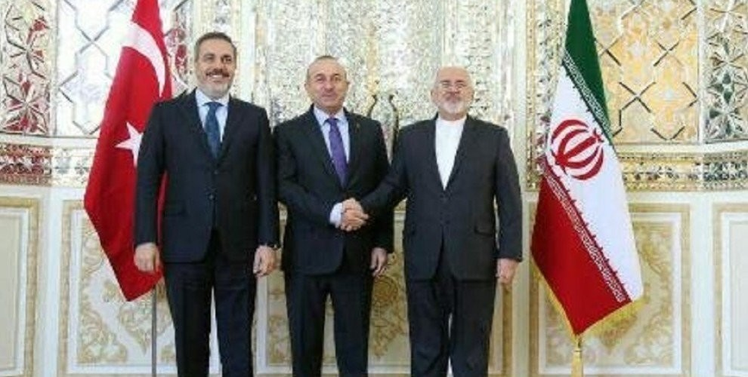
نمایندگان اتوکشیده حکومت‌های تروریست‌!

شایان ذکر است که رژیم ترکیه در چهارچوب جنگ فراگیر علیه تمام خلق کرد در اوایل بهار 2008 و هم‌چنین اواخر بهار 2011 هم علیه نیروهای گریلایی روژهلات کردستان وارد جنگ شده بود و با پاسخ سنگین پژاک روبه‌رو شده بود.
حزب حیات آزاد کردستان‌(پژاک) سال 2008، پس از حمله جنگنده‌های ترکیه به قندیل و جان‌باختن 6 عضو مطبوعات پژاک با صدور بیانیه‌ای اعلام کرده بود که توانایی پاسخ کوبنده بر منافع ترکیه در ایران، عراق و تمام کردستان را حق خود می‌داند.
این دومین حمله جنگنده‌های حکومت ترکیه به کوهستان آسوس است. ترکیه یک‌بار دیگر در سوم نوامبر 13 آبان ماه سال جاری این منطقه را آماج حملات هوایی قرار داده بود.
***
از سوی دیگر، رضا آلتون از اعضای شورای رهبری کنفدارلیسم جوامع کردستان-ک.ج.ک در گفتگو با خبرگزاری فرات، یک‌شنبه، 12 نوامبر 2017، از دستاوردهای روژاوا و شمال سوریه برای بشریت سخن گفت و آن‌را شکست نیروهای امپریالیست‌ در سطح جهان عنوان کرد.
وی در بخشی از سخنان خود گفت: «تنش‌های خاورمیانه همه را به فکر استحکام جایگاه و موقعیت خود در خاورمیانه وادار کرد. مرکز بحران‌های سیستم امپریالیستی اکنون در خاورمیانه است. به‌همین دلیل، تمام نیروهای سرمایه‌داری در خاورمیانه وارد جنگ شده‌اند. این جنگ تنها برای کسب منابع نفتی نیست. بررسی آن‌چه را که در خاورمیانه روی می‌دهد و محدود نمودن آن به مسئله نفت نمی‌تواند ما را به ارزیابی کلی و صحیحی برساند.»
رضا آلتون، در این رابطه افزود: «جنگ جهانی سوم بن‌بست‌های بیش‌تری را در مقابل سیستم سرمایه‌داری ایجاد کرده است. سرمایه‌داری جهانی برای تحمیل هژمونی خود بر جهان سعی در ایجاد جهان پست‌مدرن دارد. رژیم‌‌های فرصت‌طلب و اقتدارگرای منطقه هم خواهان استفاده از این مرحله و تداوم اقتدار خود به سیاق گذشته هستند. در این میان خلق‌های تحت ستم برای دست‌یابی به آزادی، مبارزه و مقاومت را مبنا قرار داده‌اند و آن‌چه که در روژاوا روی می‌دهد نمونه عینی مبارزه خلق‌های تحت ستم است.»
این عضو شواری رهبری ک.ج.ک خاطرنشان کرد: «آمریکا در آغاز خود را از کردها دور نگه می‌داشت اما سپس به گونه‌ای تاکتیکی با کردها رابطه برقرار کرد و مداوما تلاش نموده است که هویت سوسیالیستی انقلاب روژاوا را به تحلیل برد و هویتی امپریالیستی بر آن تحمل کند. هدف آمریکا از روابط با کردها همین بوده است. البته این روابط برای هر دو طرف دستاوردهای استراتژیک و تاکتیکی را به‌همراه دارد. اما روژاوا و شمال سوریه سنگر استراتژیک تمام سوسیالیست‌های جهان و جبهه ضدسرمایه‌داری می‌باشد و این غیرقابل انکار است.
ایشان در بخشی دیگر از سخنان خود به نقش روسیه در خاورمیانه پرداخت و وابستگی هر کدام از نیروهای منطقه‌ای به این محور و یا محور آمریکا را خاطرنشان کرد.
رضا آلتون، سپس به خودویژگی‌های انقلاب روژاوا و شمال سوریه پرداخت و اظهار نمود: «میدان دمکراتیک کمونال در مدل شمال سوریه پا گرفت. این اولین‌بار است که در خاورمیانه شاهد چنین تحولی هستیم. این تحول به نیروهای مادی و معنوی جامعه متکی است و هم‌زمان علیه تمام نیروهای سرمایه‌داری ایستادگی نموده و مقاومتی ایدئولوژیکی را از خود نشان داده است. لازم است در این مرحله چالش‌های موجود به وضوح بررسی گردند تا از این طریق بتوان به آن‌چه در عرصه جنگ روی می‌دهد و هم‌چنین به روابط مابین ی.پ.گ- روسیه- آمریکا پی برد.
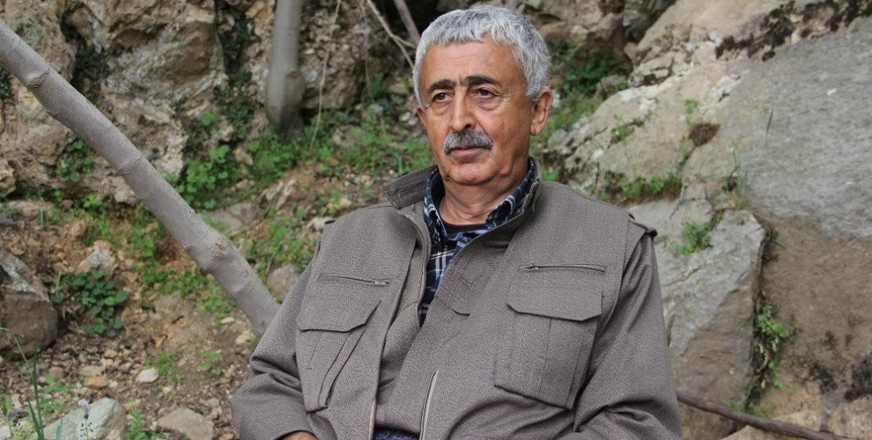
رضا آلتون

شایان ذکر است که رضا آلتین، از بنیان‌گذاران پ.ک.ک است، پارسال در حومه سلیماینه دیدار و گفتگویی با وی داشتم. به‌نظرم، رضا انسانی بسیار متین و دوست داشتنی است و تسلط خوبی نیز بر مسایل اقتصادی، سیاسی، اجتماعی و فرهنگی منطقه دارد.
***
نیروهای نظامی کرد و عرب (SDF) حدود 30 هزار رزمنده را در صفوف خود دارد که حدود 25 هزار نفر آن را کردها تشکیل می‌دهند. رزمندگانی که پیام‌آور رهایی و انسانیت هستند. آن‌ها نه برای جنگ، بلکه برای دفاع از جان و زندگی خود و جامعه‌شان و هم‌چنین اهداف و آرمان‌هایشان آموزش‌های حرفه‌ای دیده‌اند و پیام‌آور صلح و رفاقت و دوستی بین تمام خلق‌های منطقه هستند. بنابراین، جنگ کنونی، جنگ آن‌ها نیست، بلکه جنگ‌ست که از سوی سیستم سرمایه‌داری جهانی و منطقه‌ای و تروریسم دولتی و غیردولتی به آن‌ها تحمیل است. به‌طور کلی جنگی که بر مردم سوریه و روژاوا تحمیل شده است و تاکنون نیز قربانیان زیادی از جامعه سوریه گرفته است. اگر جریانی و فردی کمی با منطق سیاسی و واقع‌گرایانه به شرایط ویژه جنگ و صلح و مهم‌تر از همه به جوهر اهداف و آرمان‌های سیاسی روژاوا و هم‌چنین پ.ک.ک نگاه کند بعید است که این نیروها را وابسته به آمریکا معرفی کند. اما در این میان، همواره تبلیغات سوء و منفی در رسانه‌های بورژوازی به‌ویژه ترکیه، علیه روژاوا و پ.ک.ک صورت می‌گیرد که آگاهانه و عامدانه است اما متاسفانه برخی‌ها نیز بدون این که خود جستجوگر واقعیت‌ها باشند و مستقیم به گفته و مواضع کسانی چون نسرین عبدالله و رضا آلتون و... شوند تحت تاثیر همین تبلیغات مخرب اردوغانیسم و پان‌ترکیسم و ناسیونالیسم کرد و ژورنالیسم نوکر صفت قرار می‌گیرند بدون که کمی هم دچار عذاب وجدان شوند!
اما شکی نیست که در فضایی سالم و سازنده به نقد سیاست‌های جاری در روژاوا و یا پ.ک.ک پرداخته شود و نگرانی‌ها از آینده روژاوا را بازگو گردد. چنین اقدامی هم به لحاظ سیاسی و هم اجتماعی و انسانی اقدامی پسندیده‌ و موثر است.

نیروهای روژاوا، اواسط مارس 2016 در نشستی در منطقه «رمیلان» تشکیل خودمدیریتی دموکراتیک روژاوا و شمال سوریه را اعلام کردند.
روژاوا، ترجمه واژه به واژه اصطلاح «کردستان غربی» است و به مناطقی اشاره دارد که از نظر سازمان‌ها و احزاب کردی منطقه خودگردان یا خودمدیریت دموکراتیک خود را به وجود آورده‌اند.
روژاوا که تاکنون هیچ دولتی در جهان آن را به لحاظ سیاسی به رسمیت نشناخته است، از سه منطقه اصلی تشکیل می‌شود: 1- عفرین 2- کوبانی و 3- الجزیره و مردم این مناطق را کردها، اعراب، سریانی‌ها، آشوری‌ها، چچن‌ها، ارمنی‌ها و ترکمن‌ها تشکیل می‌دهد که همگی در کنار هم در صلح و صفا و آزادی و برابری زندگی می‌کنند و متحدانه نیز از دستاردهای خود دفاع می‌کنند.
شهرهای اصلی که در منطقه روژاوا قرار دارند، عبارتند از: دیرک، کرکی لکی‌(معبده)، رمیلان، جل آغا‌(جوادیه)، تربه سبیه‌(قحطانیه)، قامشلو‌(القامشلی) عامودا، الدرباسیه، سریه کانیه‌(رأس العین)، کری سبی‌(تل ابیض)، کوبانی‌(عین العرب) و عفرین.
***
بی‌تردید من و امثال هم که از سیستم موجود سیاسی در روژاوا نه تنها دفاع می‌کنیم، بلکه در تلاشیم آن را به جامعه ایران نیز البته متناسب با ویژگی‌های اقتصادی، سیاسی، اجتماعی و فرهنگی جامعه ایران نیز در این منطقه متحقق سازیم. چرا که در این مدت شش سال، این سیاست در قلب سیاه خاورمیانه، پدرسالار، مردسالار، مذهب‌زده، ناسیونالیستی و میلیتاریستی و غیره چراغی را روشن کرده است که در زیر نور آن انسان‌دوستی، آزادی‌خواهی، برابری‌طلبی، عدالت‌جویی و انترناسونالیسم برق می‌زند به‌طوری که امروز زنانی چون نسرین عبداله، آسیه عبداله، سینم محمد و... هم در خط مقدم جبهه با داعش زن ستیز و آزادی‌ستیز تا دندان مسلح می‌جنگند و هم بهترین سیاست‌های تولید و ترویج و تبلیغ می‌کنند و بهترین در سطح بین‌المللی نیز دیپلمات‌های زبده‌ترین دیپلمات‌ها محسوب می‌شوند. پیروزی‌هایی که یگان‌ها مدافع خلق زنان و مردم روژاوا و هم‌چنین نیروهای دموکراتیک سوریه به‌دست می‌آورند این پیروزی‌ها نه تنها برای مردم سوریه، بلکه برای تمام مردم منطقه و جهان مفید است. چرا که امروز داعش یکی از سازمان‌های اسلامی مخوف، منجسم، وحشی و تروریست در منطقه و جهان است. بنابراین، شکست داعش برای تمام مردم منطقه و جهان اهمیت حیاتی دارند. بنابراین، مسلم است که هر انسان مسئول و آزاده، نگران جان و زندگی یک یک اعضای یگان‌های خلق روژاوا و شهروندان این منطقه باشد؛ و هم نگران گسترش این جنگ‌های خانمانسوز و تروریسم دولتی و غیردولتی به کشورهای دیگر منطقه از جمله ایران باشد. هم‌چنین نگران تلاش‌های آمریکا و متحدانش در کم‌رنگ کردن و یا نابودی سیستم نوین خودمدیریتی دموکراتیک در روژاوا شود؛ هم نگران نیروهای پ.ک.ک که دایما با حملات وحشیانه ارتش و نیروی هوایی ترکیه روبه‌رو هستند؛ هم آینده مردم اقلیم کردستان عراق، هم نگران زندانیان سیاسی در ایران و ترکیه و...، هم نگران عبداله اوجالان که تنها زندانی جزیره امرالی است و مدت‌هاست که هیچ‌کس غیر از مقامات جانی دولت ترکیه، خبری از وی ندارند.
در جهانی که تروریسم دولتی و غیردولتی، اکثریت شهروندان جهان را تهدید می‌کند؛ در جهانی که شدت تبعیض، نابرابری، ظلم، سرکوب، سانسور و استثمار به اوج خود رسیده است؛ در چنین جهانی، روژاوا آوازه جهانی پیدا کرده است. در این میان، نگاه تنگ‌نظرانه و فرقه‌گرایانه، تاثیری در پیکار و پیشروی اهداف و سیاست‌های روژاوا ندارد. چرا که این جریانات خود دچار بحرانند، در حاشیه جوامع قرار دارند و بی‌تاثیرند.
در هر صورت ائتلاف نیروهای نظامی خلق کرد و عرب، عزم کرده‌اند که سوریه را از وجود همه نیروهای تروریستی دولتی و غیردولتی پاک کنند و خودمدیریتی دموکراتیک در روژاوا را به سراسر سوریه تسری دهند. این نیروها، عملا نشان داده‌اند که اهداف و استراتژی خود را به بهترین وجهی برنامه‌ریزی کرده و به عالی‌ترین شکل نیز پیش می‌برند.
آموزه‌های سیاسی - نظامی یگان‌های مدافع خلق زن و مرد روژاوا، عشق به زندگی، به آزادی، به برابری، به عدالت اجتماعی، به مقاومت دلیرانه و جسورانه در برابر دشمنان، فداکاری آگاهانه و همت بالا، رمز موفقیت آن‌هاست! این آزادگان، مانند کوهی استوار در تقابل با متجاوزان داعش در کوبانی ایستادند و پیروز شدند. اینک کوبانی، به افسانه مقاومت و ایستادگی و آزادگی تبدیل کرده است بنابراین، یگان‌های مدافع خلق زن و مرد روژاوا، به هر منطقه‌ای از سوریه نزدیک می‌شوند با استقبال بی‌نظیر مردم این منطقه روبه‌رو می‌گردند و اشک شوق و شادی و رهایی در چشمان مردمان آن منطقه جاری می‌گردد. در تصاویر و فیلم‌های منتشر شده از آزادی رقه، می‌بینیم که چگونه زنان عرب و کرد چادر و لباس‌های سیاهی که داعش به زور شلاق به تن آن‌ها کرده بود در مقابل دروبین‌های تلویزیون‌های بین‌المللی، آن‌ها را با تکه و پاره کردن از خود دور می‌سازند، دست به رقص و پایکوبی می‌زنند و خود را در آغوش پیام‌آوران آزادی و نیروهای یگان‌های مدافع خلق می‌اندازند.
در مطلب قبلی که درباره آزادی رقه نوشته بودم از جمله تاکیدم بر پیام آزادکنندگان روژاوا که پوستر بلندبالای عبداله اوجالان در میدان مرکزی رقه آویزان کرده و در زیر آن جشن گرفته بودند، کسی که نوزده سال است در زندان هم دست از مبارزه و مقاومت بر حق و عادلانه خود نکشیده است بسیار روشن و شفاف این بود که راه‌حل موجود برای برون‌رفت از بحران و جنگ سوریه و خاورمیانه، تنها راهی است که اوجالان پیش پای روژاوا قرار داده است. بالا بردن پوستر یک زندانی سیاسی در میدان مرکزی رقه که تا دیروز پایتخت داعش بود و زمانی رییس جمهوری وقت آمریکا باراک اوباما گفته بود مبارزه با داعش در سوریه به 30 سال زمان نیاز دارد اکنون در پایتخت آن، پوستر ده متری شخصیتی بالا برده می‌شود که حدود سه دهه است که دولت‌های سرمایه‌داری جهان، با خواست حاکمیت ترکیه، پ.ک.ک و رهبر آن اوجالان را یک سازمان تروریستی اعلام کرده‌اند. این یک واقعه مهم جهانی‌ست. به‌همین دلیل از کاخ سفید و پنتاگون گرفته تا دولت ترکیه، از این اقدام به شدت خشمگین شده و مخالفت خود را به زبان آورده‌اند. در این میان یک سئوال مهم و اساسی این است که چرا نیروهای دمکراتیک سوریه در جشن آزادی رقه پوستر اردوغان و و ترامپ و غیره را بالا نبردند؟ چرا پرچم آمریکا را بالا نبردند؟ چرا در این جشن هیچ مقام آمریکایی حضور ندارد؟ چرا پوستر ده متری یک «تروریست؟!» که نوزده سال است تنها زندانی در یک جزیره است را بالا برده‌اند؟ آیا فهم این واقعه و دریافت این پیام صریح و شفاف، این‌قدر سخت است که جریاناتی و کسانی باز هم بگویند نیروهای دموکراتیک سوریه و یگان‌های مدافع خلق روژاوا، وابسته به آمریکا هستند؟! آیا پیام نسرین عبداله که محکم و با صدای بلند در مقابل رسانه‌های بین‌المللی، کرده است: «آزادی رقه را به اوجالان و زنان جهان تقدیم می‌کنیم!»، یک بلوف سیاسی است؟
یا تحلیل و ارزیابی سیاسی رضا آلتون از وقایع سوریه و روژاوا، شفاف نیست که تاکید کرده است: «آمریکا در آغاز خود را از کردها دور نگه می‌داشت اما سپس به گونه‌ای تاکتیکی با کردها رابطه برقرار کرد و مداوما تلاش نموده است که هویت سوسیالیستی انقلاب روژاوا را به تحلیل برد و هویتی امپریالیستی بر آن تحمل کند. هدف آمریکا از روابط با کردها همین بوده است. البته این روابط برای هر دو طرف دستاوردهای استراتژیک و تاکتیکی را به‌همراه دارد. اما روژاوا و شمال سوریه سنگر استراتژیک تمام سوسیالیست‌های جهان و جبهه ضدسرمایه‌داری می‌باشد و این غیرقابل انکار است.»
نهایتا نیروهای دموکراتیک سوریه و یگان‌های مدافع خلق زنان روژاوا، شایسته بهترین و بیش‌ترین حمایت‌ها هستند. چرا که حمایت از آن‌ها، حمایت از صلح، انترناسیونالیسم، حمایت از برابری زن و مرد، حمایت از خلق‌ها ستم‌دیده و محروم، حمایت از استثمارشدگان و حمایت از سوسیالیسم، آزادی، برابری و عدالت اجتماعی است!

این مطلب را با بیانات «ژان زیگلر»، به پایان می‌برم. یکی از نزدیک‌ترین دوستان چه‌گوارا در سخنان خود، تاکید کرده است که پ.ک.ک جنبش مقاومت بر حق است و افزود: «اگر چگوارا امروز زنده بود به پ.ک.ک می‌پیوست.»
یکی از نزدیک‌ترین دوستان چگوارا در سخنان خود اظهار داشت که پ.ک.ک جنبش مقاومت بر حق است و افزود: «اگر چگوارا امروز زنده بود به پ.ک.ک می‌پیوست.»
ژان زیگلر، جامعه‌شناس و نویسنده، مشاور ریاست کمیته مشاوره حقوق بشر سازمان ملل و گزارش‌گر ویژه نهاد تغذیه سازمان ملل از رفقای نزدیک رهبر انقلابی آمریکای لاتین «ارنستو چه‌گوارا»، این سخنان را در مصاحبه‌ای با خبرگزاری «فرات»، به زبان آورده است.
زیگلر، گزارش‌های ماه مارس سال جاری سازمان ملل در رابطه با شهرهای کردستان ترکیه را خاطرنشان کرده و گفت: «دولت ترکیه در شهرهای شـمال کردستان به شیوه‌ای وحشتناک دست به جنایت علیه بشریت زد. جنایتی آن‌قدر بزرگ است که می‌تواند به محکومیت حکومت ترکیه در دیوان بین‌المللی دادگستری بیانجامد.»
زیگلر تصریح نمود: «نگه‌داری اوجالان در زندان و رفتار حکومت ترکیه علیه ایشان، به‌هیچ عنوان پذیرفتنی نیست. لازم است که کمیته بررسی نهاد حقوق بشر در سازمان ملل بخواهد که در رابطه با وضعیت عبداله اوجالان تحقیق آغاز شود و برای آزادی اوجالان نقش خود را ایفا کند.»
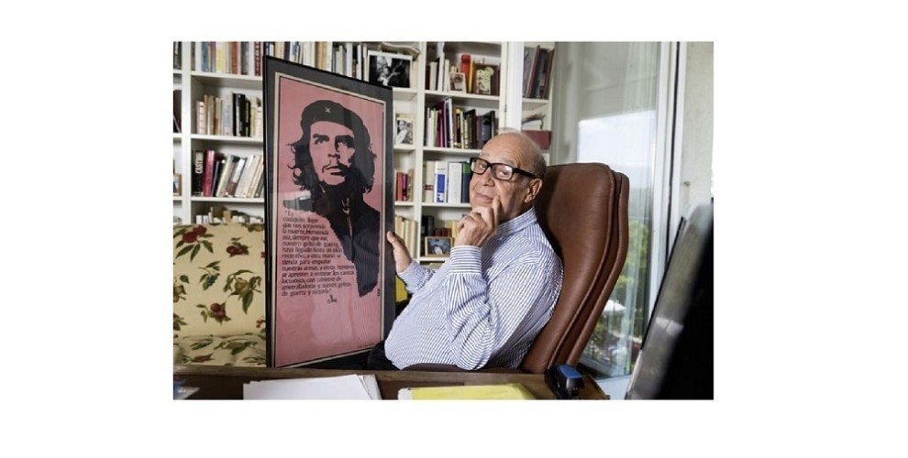
زیگلر، اردوغان را دارای افکار نژادپرستانه و دیکتاتور نامید و افزود: «الزامی است که حقوق سیاسی، مدیریتی و هویتی کردها پذیرفته شوند. لازم است بدون اتلاف وقت مذاکرات با پ.ک.ک آغاز شود و اوجالان هم آزاد شود. لازم است کسانی که در کردستان دست به جنایت علیه بشریت زده‌اند شناسایی شده و محاکمه گردند.»
وی در ادامه قرار گرفتن نام پ.ک.ک در لیست سازمان‌های تروریستی را مورد انتقاد قرار داد و افزود: «غیرقابل قبول است نیرویی را که بیش از همه در برابر داعش جنگیده هم‌چنان در لیست مذکور باشد.»
زیگلر تصمیم دولت آلمان علیه پ.ک.ک را احمقانه نامیده و خاطرنشان کرد: «ممنوعیت پرچم و یا پوسترها به‌معنی انکار یک حلق است. آن‌چه باید در انزوا قرار داده شود خود حاکمیت ترکیه است...»
زیگلر، اظهار نمود که حزب کارگران کردستان- پ.ک.ک هم‌چون کنگره ملی آفریقا- آی‌ان‌سی تحت رهبری نلسون ماندلا جنبشی آزادی‌خواه و بر حق است. وی افزود: «پ.ک.ک جنبش آزادی‌خواهی خلقی است. پ.ک.ک جنبش آزادی‌خواهی بر حق است که علیه نژادپرستی و ظلم می‌جنگد. هم‌چون مقاومت فرانسوی‌ها علیه نازی‌ها. آشكارا می‌گویم؛ پ.ک.ک جنبش رهایی و آزادی‌خواهی است که مایه افتخار و تقدیر است. شایسته است که هر کسی از این جنبش حمایت کند.»!
ژان زیگلر که خود از نزدیک‌ترین رفقای رهبر انقلابی انترناسیونالیست ارنستو چه‌گوارا است می‌گوید: «اگر چگوارا امروز زندگی می‌کرد به مبارزه در میان صفوف پ.ک.ک ملحق می‌شد. بدون شک چه‌گوارا زیباترین نمونه مبارزه جنبش‌های آزادی و رهایی ملی است. یک‌بار دیگر تکرار می‌کنم؛ اگر زنده بود بدون شک به پ.ک.ک ملحق می‌شد و علیه حکومت‌‌های فاشیست، استبدادی و تروریست می‌جنگید.»!

دوشنبه بیست و دم آبان 1396 - سیزدهم نوامبر 2017

زیرنویس:
برخی از مهم ترین وقایع رقه از زمان اشغال داعش عبارتند از:
14 ژانویه 2014: نیروهای جهادی وابسته به داعش کنترل رقه را از نیروهای رقیب خود، به خصوص شاخه سوری القاعده یعنی جبهه النصره، خارج کردند و این شهر را به تصرف خود درآوردند.
10 ژوئن 2014: داعش کنترل موصل، دومین شهر بزرگ عراق را به دست گرفت.
29 ژوئن 2014: در یک پیام صوتی، داعش خلافت خودخوانده ابوبکر البغدادی و تشکیل دولت اسلامی عراق و سوریه را اعلام کرد. در آن زمان رقه به عنوان مرکز خلافت اسلامی که بسیاری از نیروهای جهادی منتظر پیاده شدن قواعد سخت‌گیرانه اسلامی در آن بوده‌اند، انتخاب شد.
15 نوامبر 2015: جنگنده‌های فرانسوی برخی از شهرهای سوریه از جمله رقه را زیر آتش گرفتند. علت این امر، اقدام تروریستی یکی از اعضای داعش در پاریس بود که منجر به کشته شدن 130 شهروند پاریسی شد.
5 نوامبر 2016: نیروهای دموکراتیک سوریه (SDF)‌که شامل نیروهای کرد و عرب است، عملیات نظامی خود را برای آزادسازی رقه از چنگ داعش آغاز کردند.
4 دسامبر 2016: دو عضو داعش که در حمله تروریستی در پاریس شرکت کرده بودند در حملات هوایی به سوریه طبق گزارش پنتاگون کشته شدند.
6 ژوئن 2017: نیروهای دموکراتیک سوریه وارد مناطق تجمع اصلی داعش در رقه شدند.
27 ژوئن 2017: نیروهای نظامی دولت عراق در موصل توانستند مسجدی را که در آن ابوبکر البغدادی اعلام خلافت کرده بود را تسخیر کنند.
2 جولای 2017: بیش از هزار نفر از نیروهای دموکراتیک سوریه به خط مقدم مبارزه با داعش در رقه رسیدند.
4 جولای 2017: نیروهای دموکراتیک سوریه وارد مناطق نزدیک «دیوار رفیقه» در محله قدیمی رقه که محل اصلی حضور نیروهای داعش بود، شدند. برخی گزارش‌ها خبر از تجمع صدها داعشی در همین منطقه می‌دادند.
20 سپتامبر 2017: گزارش‌هایی از تصمیم هسته‌ مرکزی نیروهای داعش برای تشویق نیروهای خارجی جهت انجام حملات تروریستی در اروپا منتشر شد. گزارشی که در اصل از ناامیدی داعش برای ماندن در رقه و سوریه خبر می‌دادند.
12 اکتبر 2017: نیروهای دموکراتیک سوریه اعلام کردند که بیش از 90 درصد شهر رقه را به اختیار خود درآورده‌اند. باقی‌مانده شهر توسط 400 نیروی داعشی اشغال شده است.
14 اکتبر 2017: آخرین نبردها بین نیروهای دموکراتیک سوریه و تروریست‌های جهادی باقی‌مانده داعش در رقه انجام گرفت.
17 اکتبر 2017: عملیات آزادسازی رقه از چنگ داعش رسما به پایان رسید.

*در لینک زیر بیانیه مورد بحث نسرین عبدالله به زبان عربی آمده است:
https://youtu.be/06tcf649HOk

